新 书 推 荐
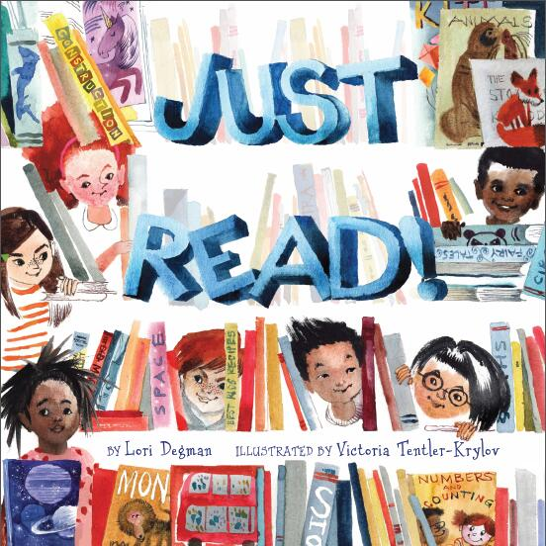
中文书名：《随时阅读！》
英文书名：JUST READ!
作 者：Lori Degman
绘 者：Victoria Tentler-Krylov
出 版 社：Sterling
代理公司：ANA/Yao Zhang
页 数：32页
出版时间：2019年3月
代理地区：中国大陆、台湾
审读资料：电子稿/样书
类 型：儿童绘本（书稿见附件）

内容简介：

这本可爱的图画书里，所有的孩子都喜欢读书——独自或一起读，在公共汽车上或在游玩途中。每次打开一本书，他们就打开了一个全新的世界！

“这是对阅读的一种愉快致敬。每个人都能在书里找到自己。”——书单 （Booklist）

“为人们能阅读的东西、地点和时间的无限可能性举行一场精彩多彩的庆祝活动。”
——《出版人周刊》

学会读书，热爱阅读对正在成长中的孩子们来说是一项巨大的挑战，也会是巨大的成就，这本色彩丰满，内容多样的图画书庆祝了多种形式的阅读。在活泼的文本韵律中，它跟随着一群爱阅读的孩子们，抓住任何场景与地点，随时随地阅读。他们在等待时读书，；他们甚至阅读音乐；用盲文去识别路上的路标。有时，他们在一起搭建的小小堡垒里一起阅读……这本书丰富多彩的艺术和灵动的文字将使每个孩子都对阅读更加兴奋！

作者简介：

洛里·德格曼 (Lori Degman) 是许多儿童书的作者，作品包括《一个滑稽动物园》（西蒙舒斯特），《休假的公鸡》（克雷斯顿Creston Books），《诺伯特的大梦想》（睡熊出版社），和即将同样由斯特林（Sterling）出版的《像女孩一样》。洛里曾是一位聋哑和听力障碍学生的老师，现在是一位全职作家。

维多利亚·滕特勒·克雷洛夫（Victoria Tentler-Krylov）在俄罗斯圣彼得堡长大，在库珀联合大学和哥伦比亚大学学习建筑和城市设计。维多利亚的作品曾被俄罗斯的粉红长颈鹿童书出版，也发表在美国的《蜘蛛》杂志、《华尔街日报》、《波士顿环球报》和《颤栗》杂志上发表。她的第一本书，是一本关于彼得潘的图画书，由夸托（Quarto）出版。她和家人住在马萨诸塞州波士顿郊外。更多信息请访问 cargocollective.com/victoriakrylov

内文欣赏：

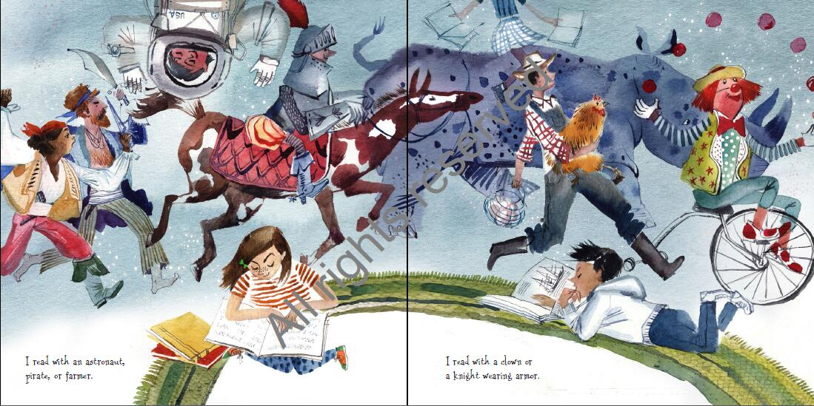
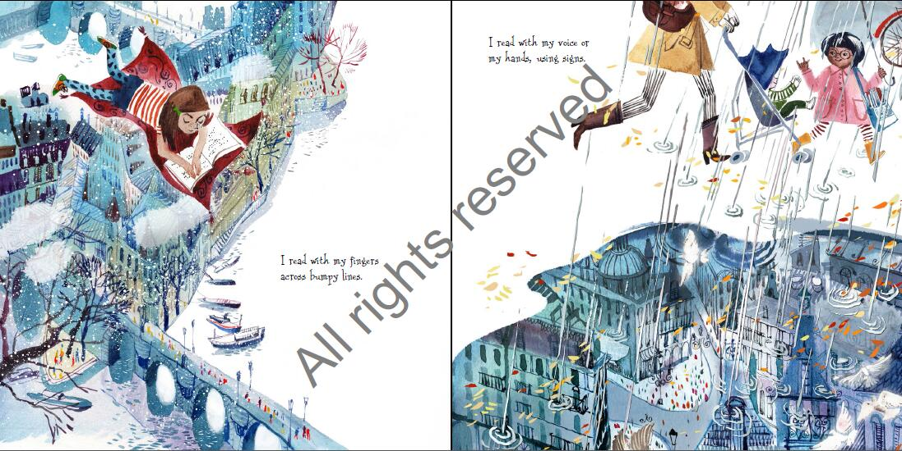

谢谢您的阅读！
请将回馈信息发至：张瑶（Yao Zhang）
安德鲁﹒纳伯格联合国际有限公司北京代表处
北京市海淀区中关村大街甲59号中国人民大学文化大厦1705室, 邮编：100872
电话：010-82449325
传真：010-82504200
Email: Yao@nurnberg.com.cn
网址：www.nurnberg.com.cn
微博：http://weibo.com/nurnberg
豆瓣小站：http://site.douban.com/110577/
微信订阅号：安德鲁书讯

